В Челнах селективному сбору мусора обучают с детского сада
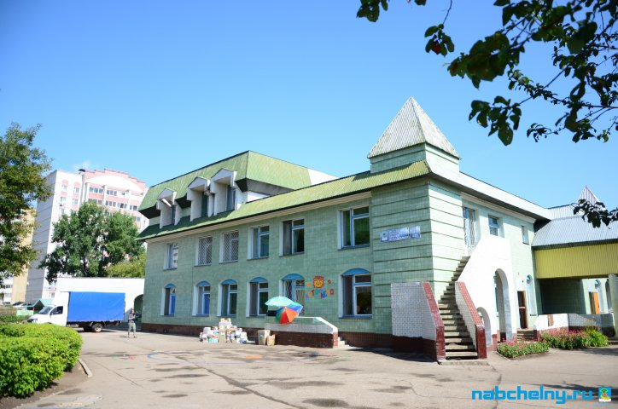
Сегодня, 29 июля, в детском саду №1 «Шатлык» прошла акция «Зелёная улица», которая призвана научить горожан собирать вторсырье селективно. Акцию проводит компания «Проминдустрия», которая занимается переработкой вторсырья.
Самые юные челнинцы приобщаются к селективному сбору, получают за свои достижения подарки, родители также участвуют в акции, ведь они помогают своим детям сдавать макулатуру.
Юные челнинцы устроили настоящий праздник, читали стихи, пели песни, а за сдачу макулатуры получали небольшие подарки.
«Мы считаем Челны своим домом, наша задача уважать, беречь среду в которой мы живем, уже с малых лет! Это еще один повод гордиться своим городом, своей страной!», — уверен депутат Горсовета, финансовый директор «Проминдустрии» Николай Атласов. По его словам, ключевая задача акции улучшить экологию родного края. «Это не первая и точно не последняя акция в детских садиках, селективному сбору мусора надо начинать обучать с самого юного возраста, тогда у людей будет формироваться неравнодушное отношение к экологии родного края», ― уверен Атласов.
Сейчас модули «Проминдустрии» стоят в некоторых дворах города, более чем на 1500 предприятиях стали собирать вторсырье в переносные бумажные контейнеры.
Также компания начала устанавливать модули в сельских поселениях.
Акция «Зелёная улица» проходит при активной поддержке администрации города Набережные Челны, Министерства экологии и природных ресурсов, и лично мэра Наиля Гамбаровича Магдеева. Неравнодушное отношение к экологии Татарстана – одна из ключевых задач акции «Зелёная улица».

При использовании информации просьба ссылаться на пресс-службу мэрии г. Набережные Челны

